VNU-HCM University of Information Technology
ASSIGNMENT 1
By Chu Cuong - 24520236
Email: cuongchu200@gmail.com
3-13-2025

MỤC LỤC
Lời mở đầu 2
1. VQ44_FLOWERS 3
2. Point2D 5
3. VS14_Gifts 7
4. PasswordStrength 9
5. CaesarCipher 13
6. ReversingEncryption 15
7. Messages 17
8. Binary Search 1 19
9. Binary Search 2 22
10. Linear Search 1 25
11. Linear Search 2 27
12. Linear Search 3 29
13. Linear Search 5 31
14. VW05p_Enrichement 33

For more details, visit github: Link

Lời mở đầu
Thuật toán tìm kiếm và sắp xếp là một trong những chủ đề quan trọng trong khoa học máy tính, đóng vai trò nền tảng trong việc xử lý và tổ chức dữ liệu.
Trong bài báo cáo này, tôi sẽ trình bày bài tập lớn Assignment1 với 14 bài tập liên quan đến các thuật toán tìm kiếm và sắp xếp của môn Cấu trúc dữ liệu và giải thuật.
Với mục đích ôn tập và củng cố kiến thức về lập trình và tư duy thuật toán, những bài tập được giao ở mức độ cơ bản giúp cho ta bước đầu dễ dàng tiếp cận hơn với môn học này.
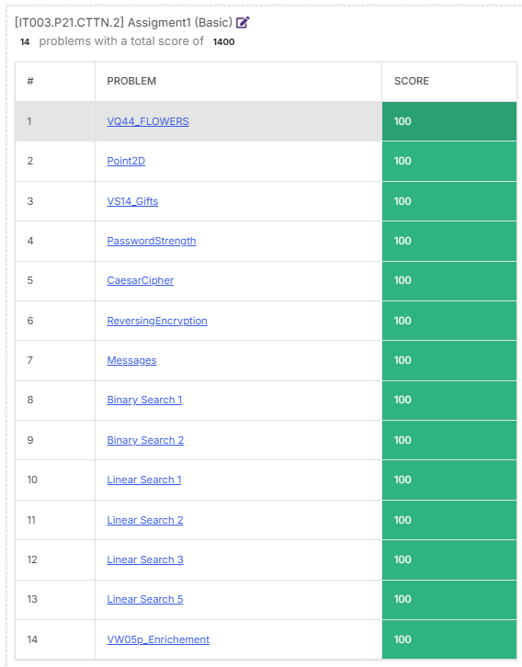

VQ44_FLOWERS
- Đề bài:
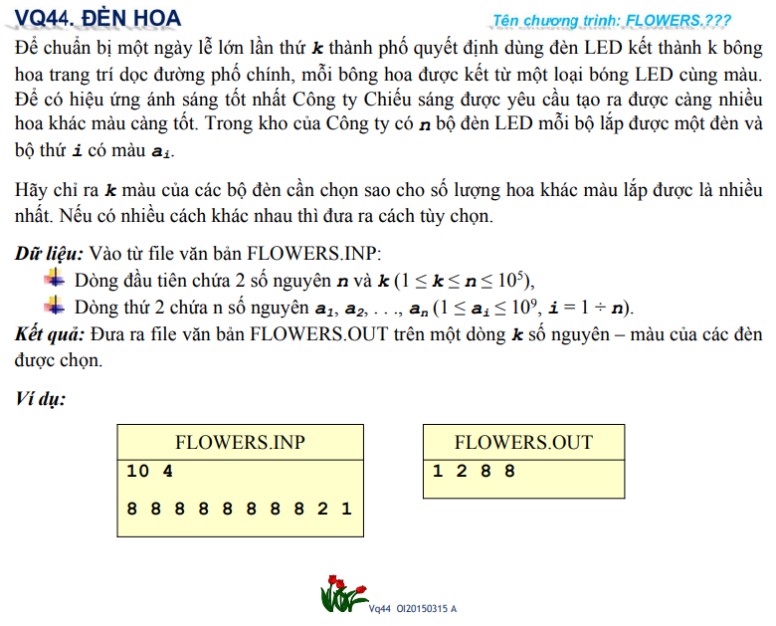
- Ý tưởng:
Đề bài yêu cầu ta chọn k màu (k số) sao cho số lượng hoa khác màu (số khác nhau) là nhiều nhất. Theo đó, ta nghĩ ngay tới việc chọn ra tất cả các số khác nhau trước rồi thêm những số còn lại được nhập vào mà chưa được chọn (nếu chưa đủ k số).

- Script:
#include <bits/stdc++.h>
using namespace std;

int main(){
ios::sync_with_stdio(false);
cin.tie(NULL);
int n, k;
cin >> n >> k;
vector<int> a, res;

for (int i = 0; i < n; i++){
int temp;
cin >> temp;
a.push_back(temp);
}
// Sắp xếp mảng theo thứ tự tăng dần
sort(a.begin(), a.end());
// Khai báo vector after để đánh dấu biến đã đưa vào res
vector<int> after = a;
// Duyệt từ đầu tới cuối vector a để chọn các phần tử khác nhau
res.push_back(a[0]);
after[0] = 0;
int temp1 = 0, temp2 = 0;
for (int i = 1; i < n; i++){
if (res[temp1] != a[i] && res.size() < k){
res.push_back(a[i]);
after[i] = 0;
temp1++;
}
}

// Duyệt qua vector after và thêm vào các phần tử còn lại cho đủ
while (res.size() < k){
if (after[temp2] != 0){
res.push_back(after[temp2]);
after[temp2] = 0;
}
temp2++;
}

for (int j : res)
cout << j << " ";
}

Point2D
- Đề bài:
Tập điểm:
Cho một tập N điểm (x,y) trên mặt phẳng Oxy. Bạn hãy sắp xếp và in ra các điểm tăng dần theo x, nếu x bằng nhau thì sắp xếp các điểm giảm dần theo y.
Input:
- Dòng đầu tiên chứa số nguyên $N, \left(1≤N≤{10}^{6}\right)$ là số lượng điểm trên mặt phẳng.
- N dòng tiếp theo gồm 2 số nguyên x, y $\left(-{10}^{9}≤x,y≤{10}^{9}\right)$ là toạ độ của các điểm trên mặt phẳng.
Output: Các điểm đã được sắp xếp, mỗi điểm được in trên một hàng.
Ví dụ:
Input | Output
5 | 1 3
1 2 | 1 2
1 3 | 2 9
2 4 | 2 4
2 9 | 4 1
4 1
Lưu ý: Sử dụng ‘\n’ để xuống dòng thay vì endl để tránh bị Time Limit Exceeded (TLE)

- Ý tưởng:
Thiết lập một vector chứa cặp số nguyên để lưu trữ điểm rồi sử dụng hàm sort của C++ để đặt hàm sắp xếp tương ứng với số nguyên x,y thỏa mãn yêu cầu đề.

- Script:

#include <bits/stdc++.h>
using namespace std;
#define fi first
#define se second

bool comp(pair<int, int> a, pair<int, int> b)
{
// Nếu hoành độ khác nhau thì sắp cho nó tăng dần
if (a.fi != b.fi)
return a.fi < b.fi;
// Nếu hoành độ bằng nhau thì sắp tung độ giảm dần
return a.se > b.se;
}

int main()
{
ios::sync_with_stdio(false);
cin.tie(NULL);
int n;
cin >> n;

vector<pair<int, int>> v;
for (int i = 0; i < n; i++)
{
int temp1, temp2;
cin >> temp1 >> temp2;
v.push_back({temp1, temp2});
}
sort(v.begin(), v.end(), comp);
for (auto i : v)
cout << i.fi << " " << i.se << '\n';
return 0;
}

VS14_Gifts
- Đề bài:

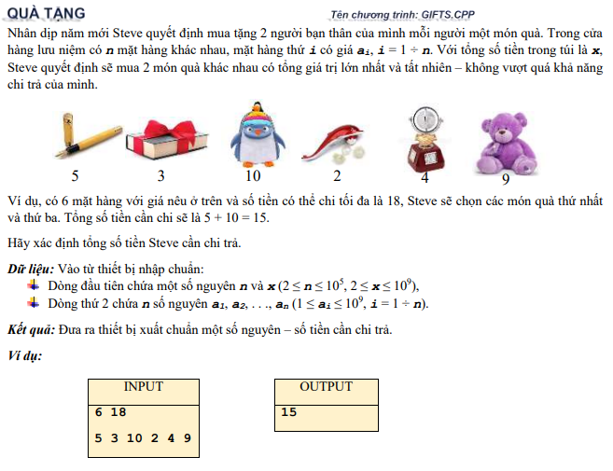

- Ý tưởng:
Sử dụng kỹ thuật hai con trỏ để duyệt qua mảng từ hai đầu để tìm ra tổng của hai số được con trỏ trỏ tới với độ phức tạp tối ưu.

- Script:

#include <bits/stdc++.h>
using namespace std;

int main()
{
ios::sync_with_stdio(false);
cin.tie(NULL);

int n, k;
cin >> n >> k;
vector<int> v;
for (int i = 0; i < n; i++){
int temp;
cin >> temp;
v.push_back(temp);
}
sort(v.begin(), v.end());

int temp = 0, i = 0, j = v.size() - 1;
// Kĩ thuật hai con trỏ giúp chỉ duyệt qua một lần mảng
while (i < j)
{
int sum = v[i] + v[j];
// Nếu tổng nhỏ hơn hoặc bằng k, cập nhật temp và con trỏ đầu
if (sum <= k)
{
temp = max(temp, sum);
i++;
}
// Nếu không, cập nhật con trỏ cuối
else j--;
}
cout << temp;
return 0;
}

PasswordStrength
- Đề bài:


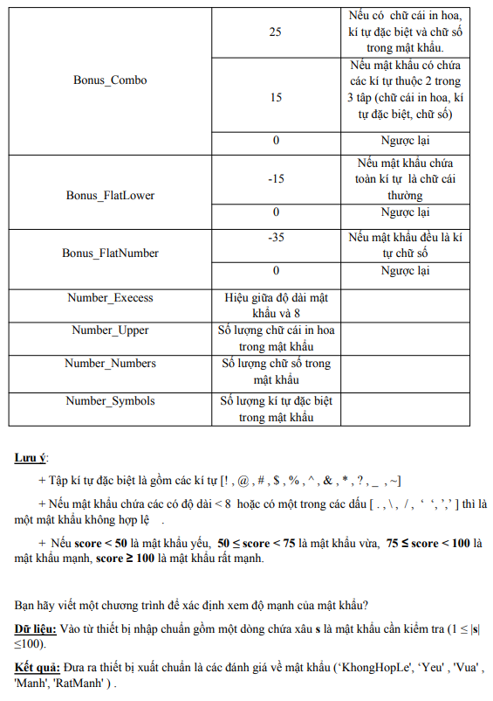
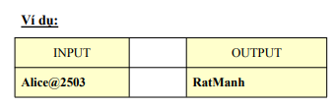
- Ý tưởng:
Khai báo các biến và xét các trường hợp thêm của biến (nếu có) và sử dụng công thức để xác định tính mạnh yếu của mật khẩu và in ra màn hình.
- Script:
#include <bits/stdc++.h>
using namespace std;
#define fi first
#define se second
const signed BaseScore = 40;
const signed Bonus_Excess = 3;
const signed Bonus_Upper = 4;
const signed Bonus_Number = 5;
const signed Bonus_Symbols = 5;
signed Bonus_Combo;
signed Bonus_FlatNumber;
signed Bonus_FlatLower;
signed Number_Upper;
signed Number_Lower;
signed Number_Numbers;
signed Number_Symbols;
signed Number_dif;

bool issymbol(char c){
vector<char> symbol = {'!', '@', '#', '$', '%', '^', '&', '*', '?', '_', '~'};
for (char p : symbol)
{
if (c == p)
return true;
}
return false;
}
int main()
{
ios::sync_with_stdio(false);
cin.tie(NULL);
string s;
cin >> s;
const signed n = s.size();
signed Number_Excess = n - 8;

if (n < 8){
cout << "KhongHopLe";
return 0;
}
for (signed i = 0; i < n; i++){
if (isupper(s[i]))
Number_Upper++;
else if (islower(s[i]))
Number_Lower++;
else if (isdigit(s[i]))
Number_Numbers++;
else if (issymbol(s[i]))
Number_Symbols++;
else{
cout << "KhongHopLe";
return 0;
}
}

// Đặt số Bonus_Combo theo đề
if (Number_Upper > 0 && Number_Symbols > 0 && Number_Numbers > 0) Bonus_Combo = 25;
else if ((Number_Upper > 0 && Number_Symbols > 0) || (Number_Symbols > 0 && Number_Numbers > 0) || (Number_Upper > 0 && Number_Numbers > 0)) Bonus_Combo = 15;
else if (Number_Upper == 0 && Number_Symbols == 0 && Number_Numbers == 0) Bonus_Combo = 0;

// Đặt số Bonus_FlatLower theo đề
if (Number_Lower == n) Bonus_FlatLower = -15;
else Bonus_FlatLower = 0;

// Đặt số Bonus_FlatNumber theo đề
if (Number_Numbers == n) Bonus_FlatNumber = -35;
else Bonus_FlatLower = 0;

int point = BaseScore + Number_Excess * Bonus_Excess + Number_Upper * Bonus_Upper + Number_Numbers * Bonus_Number + Number_Symbols * Bonus_Symbols + Bonus_Combo + Bonus_FlatLower + Bonus_FlatNumber;
if (point < 50) cout << "Yeu";
else if (point < 75) cout << "Vua";
else if (point < 100) cout << "Manh";
else cout << "RatManh";
return 0;
}

5. CaesarCipher
- Đề bài:
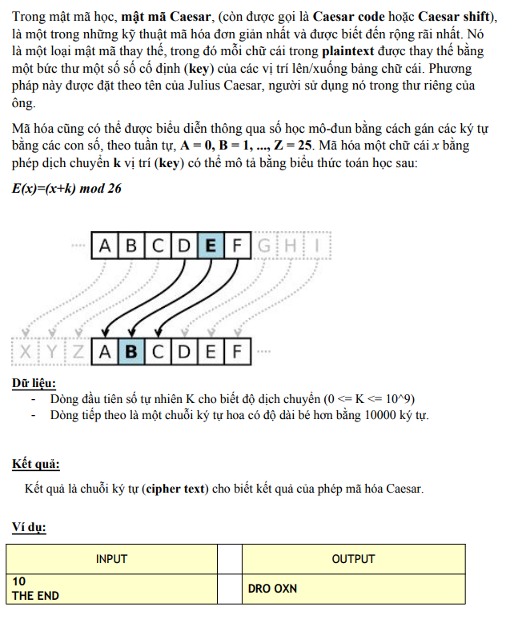

- Ý tưởng:
Đơn giản, ta chỉ cần viết lệnh nhập chuỗi và duyệt xâu từ đầu tới cuối rồi dịch chuyển k vị trí của từng phần tử sau đó nối lại và ra được xâu được mã hóa.

- Script:
#include <bits/stdc++.h>
using namespace std;
#define fi first
#define se second
const int N = 1e6 + 9;
const int N2 = N * 10;
const int mod = 1e9 + 7;

int main()
{
ios::sync_with_stdio(false);
cin.tie(NULL);

int k;
string s;

cin >> k;
// Bỏ qua '\n'
cin.ignore();
// Lấy cả dấu cách
getline(cin, s);

for (int i = 0; i < s.length(); i++){
// Khi gặp dấu cách, in ra khoảng trắng rồi bỏ qua
if (s[i] == ' '){
cout << " ";
continue;
}
// Dùng thuật E(x)=(x+k) mod 26
s[i] = (s[i] - 'A' + k) % 26 + 'A';
cout << s[i];
}
}

6. ReversingEncryption
- Đề bài:
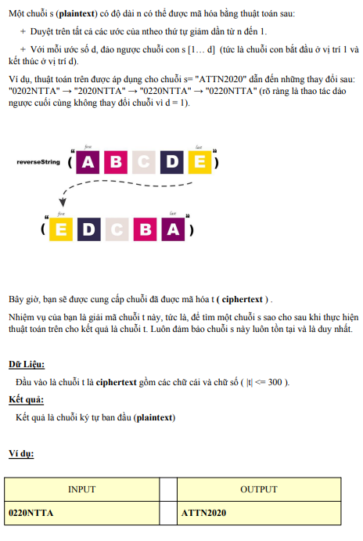
- Ý tưởng:
Đầu tiên, ta tìm tất cả các ước của n rồi đảo ngược lại theo thứ tự tăng dần từ 1 đến n để đảo ngược quá trình mã hóa của thuật toán trên.
- Script:
#include <bits/stdc++.h>
using namespace std;

int main()
{
ios::sync_with_stdio(false);
cin.tie(NULL);

string s;
cin >> s;
const int n = s.size();
vector<int> v;

// Tìm các ước của n
for (int i = 1; i <= sqrt(n); i++){
if (i * i == n) v.push_back(i);
else if (n % i == 0){
v.push_back(i);
v.push_back(n / i);
}
}
sort(v.begin(), v.end());
// Đảo ngược chuỗi con s[1...d] với thứ tự tăng dần từ 1 tới n
for (int i : v){
reverse(s.begin(), s.begin() + i);
}
cout << s;
return 0;
}

7. Messages
- Đề bài:


- Ý tưởng:
Lần lượt lấy chuỗi con tính từ cuối của Sb so sánh với chuỗi con từ đầu của Se và tìm ra chuỗi trùng. Đầu tiên, giả sử chuỗi con từ Sb là chính nó rồi so sánh với chuỗi có cùng độ dài tính từ đầu của Se, dần dần giảm độ dài của chuỗi này đến khi tìm được chuỗi trùng cần tìm.
- Script:
#include <bits/stdc++.h>
using namespace std;

int main()
{
ios::sync_with_stdio(false);
cin.tie(NULL);

string Sb, Se;
cin >> Sb >> Se;
string s1, s2, res;

int i;
for (i = 0; i < Sb.size(); i++)
{
s1 = Sb.substr(i, Sb.size() - i);
s2 = Se.substr(0, Sb.size() - i);
if (s1 == s2)
break;
}
res = Sb.substr(0, i) + Se;
cout << res.size() << endl << res;
return 0;
}

8. Binary Search 1
- Đề bài: Tìm kiếm nhị phân
Bài toán:
Thuật toán tìm kiếm nhị phân là một thuật toán tìm kiếm đơn giản nhưng có tốc độ tìm kiếm cực kỳ nhanh. Ý tưởng của thuật toán là: với một mảng N phần tử đã được sắp xếp (tăng dần/hoặc giảm dần tùy theo người ra đề) và số nguyên x cần tìm, ta sẽ thực hiện tìm kiếm ở miền có khả năng xuất hiện x sau mỗi lần lặp.
Yêu cầu: Hãy cài đặt thuật toán tìm kiếm nhị phân để tìm vị trí của phần tử x trong mảng có N phần tử và đếm số lần duyệt qua các phần tử.
Input :
- Dòng đầu tiên là số nguyên N dương (0 < N < 32000)
- Dòng tiếp theo chứa N số nguyên $A_{i}$ là các phần tử của mảng đã được sắp xếp tăng dần và không trùng nhau
- Dòng cuối cùng là số nguyên x cần tìm
Output:
- Dòng đầu tiên là vị trí của x được tìm thấy trong mảng. Nếu không tìm thấy thì xuất ra -1
- Dòng tiếp theo là số lần duyệt qua các phần tử để tìm được x. Nếu không tìm thấy thì không cần xuất ra dòng này
Ví dụ:
INPUT | OUTPUT | Giải thích
8  1 3 4 5 10 12 15 20  4 | 2  3 | - 4 được tìm thấy ở vị trí 2  - để tìm được 3 cần phải duyệt qua các phần tử ở vị trí 3, 1 và 2.
4  1 2 3 4  -9 | -1 | - không tìm thấy -9 trong mảng

Lưu ý: Số lần duyệt để tìm x trong bài sẽ dựa trên pseudo code sau đây:
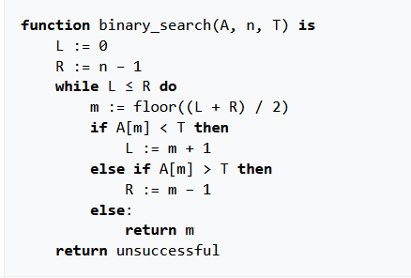
- Ý tưởng:
Dựa vào pseudo code, ta có thể viết được hàm tìm kiếm nhị phân. Đầu tiên, ta lấy phần tử chính giữa của mảng và so sánh nó với số nguyên cần tìm, nếu lớn hơn thì ta xét chuỗi từ đầu tới vị trí đó, ngược lại thì lấy chuỗi từ vị trí đó tới cuối. Cứ tiếp tục như vậy tới khi tìm thấy số nguyên cần tìm.
Số lần duyệt được tính sau mỗi lần cập nhật phần tử chính giữa của mảng đang tìm kiếm. Độ phức tạp của thuật toán: $O\left(\log{n}\right)$

- Script:
#include <bits/stdc++.h>
using namespace std;
#define fi first
#define se second

// Hàm vừa tìm số nguyên vừa đếm số lần duyệt
pair<int, int> binary_search(vector<int> a, int n, int k){
int left = 0, right = n - 1, count = 0;
while (left <= right)
// Biến đếm để in số lần duyệt
count++;
int mid = (left + right) / 2;
if (a[mid] == k) return {mid, count};
else if (a[mid] < k) left = mid + 1;
else right = mid - 1;
}
return {-1, 0};
}

int main()
{
ios::sync_with_stdio(false);
cin.tie(NULL);

int n, k;
vector<int> a;
cin >> n;
for (int i = 0; i < n; i++)
{
int temp;
cin >> temp;
a.push_back(temp);
}
cin >> k;

pair<int, int> res = binary_search(a, n, k);
if (res.fi == -1)
cout << -1 << endl;
else
cout << res.fi << endl
<< res.se << endl;
}

9. Binary Search 2
- Đề bài: Tìm kiếm nhị phân 2
Bài toán:
Thuật toán tìm kiếm nhị phân là một thuật toán tìm kiếm đơn giản nhưng có tốc độ tìm kiếm cực kỳ nhanh. Tuy nhiên, đa phần các hướng dẫn và khóa học trên mạng đều hướng dẫn người học cài đặt trên mảng số nguyên trong khi trong thực tế chỉ cần mảng có thể sắp xếp được thì ra có thể áp dụng thuật toán tìm kiếm nhị phân.
Yêu cầu: Hãy cài đặt thuật toán tìm kiếm nhị phân trên mảng chuỗi có N phần tử.
Input :
- Dòng đầu tiên là số nguyên N dương (0 < N < 2000)
- N dòng tiếp theo chứa các phần tử $A_{i}$ trong mảng, mỗi phần tử là một chuỗi với độ dài không quá 10. Các phần tử này đã được sắp xếp theo thứ tự bảng chữ cái
- Dòng cuối cùng là chuỗi x cần tìm
Output:
- Dòng đầu tiên là vị trí của x được tìm thấy trong mảng. Nếu không tìm thấy thì xuất ra -1
- Dòng tiếp theo là số lần duyệt qua các phần tử để tìm được x. Nếu không tìm thấy thì không cần xuất ra dòng này

Ví dụ:
INPUT | OUTPUT | Giải thích
8  2024  Cau  Giai  Lieu  Thuat  Va  du  truc  Va | 5  2 | - 'Va' được tìm thấy ở vị trí 5  - để tìm được 'Va' cần phải duyệt qua 2 vị trí là 3 và 5
4  2024  Happy  New  Year  2023 | -1 | - không tìm thấy

Giải thuật:
Cài đặt giải thuật binary search
- Ý tưởng:
Giống bài trước chỉ khác ở việc thay đổi số bằng xâu ký tự.

- Script:
#include <bits/stdc++.h>
using namespace std;
#define fi first
#define se second

pair<int, int> binary_search(vector<string> a, int n, string k){
int left = 0, right = n - 1, count = 0;
while (left <= right){
// Biến đếm để in số lần duyệt
count++;
int mid = (left + right) / 2;
if (a[mid] == k)
return {mid, count};
else if (a[mid] < k)
left = mid + 1;
else
right = mid - 1;
}
return {-1, 0};
}
int main()
{
ios::sync_with_stdio(false);
cin.tie(NULL);

int n;
string k;
vector<string> a;
cin >> n;
for (int i = 0; i < n; i++)
string temp;
cin >> temp;
a.push_back(temp);
}
cin >> k;

pair<int, int> res = binary_search(a, n, k);
if (res.fi == -1)
cout << -1 << endl;
else
cout << res.fi << endl
<< res.se << endl;
}

10. Linear Search 1
- Đề bài: Tìm kiếm tuyến tính
Bài toán:
Thuật toán tìm kiếm tuyến tính là một trong những thuật toán tìm kiếm đơn giản và dễ dàng cài đặt nhất. Ý tưởng của thuật toán là: với một mảng cho trước có N phần tử và phần tử cần tìm x, duyệt từ đầu mảng đến cuối mảng cho đến khi tìm được phần tử x.
Yêu cầu: Hãy cài đặt thuật toán tìm kiếm tuyến tính để tìm vị trí của x đầu tiên trong mảng có N phần tử và đếm số lần duyệt qua các phần tử.
Input :
- Dòng đầu tiên là số nguyên N dương (0 < N < 10000)
- Dòng tiếp theo chứa N số nguyên $A_{i}$ là các phần tử của mảng
- Dòng cuối cùng là số nguyên x cần tìm
Output:
- Dòng đầu tiên là vị trí của x đầu tiên trong mảng nếu tìm được. Nếu không tìm thấy thì xuất ra -1
- Số lần duyệt qua các phần tử của mảng (từ đầu mảng đến cuối) để tìm được x
- Dòng thứ ba là vị trí của x đầu tiên trong mảng (đếm từ cuối đến đầu) nếu tìm được. Nếu không tìm thấy thì xuất ra -1
- Số lần duyệt qua các phần tử của mảng (từ cuối mảng đến đầu) để tìm được x
INPUT | OUTPUT | Giải thích
5  1 -4 3 2 6  -4 | 1  2  3  4 | - -4 ở vị trí 1 tính từ đầu mảng  - phải duyệt qua 2 lần để tìm được -4  - -4 ở vị trí 3 tính từ cuối mảng  - phải duyệt qua 4 lần từ cuối mảng để tìm được -4
4  1 2 3 4  -9 | -1 | - Không có phần tử -9 trong mảng
- Nếu như ở 2 dòng đầu tiên không thấy thì không cần xuất ra 2 dòng tiếp theo
Ví dụ:
- Ý tưởng:
Đơn giản là duyệt từ đầu tới cuối mảng để tìm phần tử cần tìm đầu tiên
- Script:
#include <bits/stdc++.h>
using namespace std;

int LinearSearch(vector<int> &a, int n, int k){
// Duyệt từ đầu tới cuối mảng để tìm phần tử
for (int i = 0; i < n; i++){
if (a[i] == k) return i;
}
return -1;
}
int main(){
ios::sync_with_stdio(false);
cin.tie(NULL);

int n, k;
vector<int> a;
cin >> n;

for (int i = 0; i < n; i++){
int temp;
cin >> temp;
a.push_back(temp);
}
cin >> k;

int res = LinearSearch(a, n, k);
if (res == -1) cout << res;
else{
cout << res << endl;
cout << res + 1 << endl;
cout << n - 1 - res << endl;
cout << n - res << endl;
}
}

11. Linear Search 2
- Đề bài: Tìm kiếm tuyến tính 2
Bài toán:
Thuật toán tìm kiếm tuyến tính là một trong những thuật toán tìm kiếm đơn giản và dễ dàng cài đặt nhất. Ý tưởng của thuật toán là: với một mảng cho trước có N phần tử và phần tử cần tìm x, duyệt từ đầu mảng đến cuối mảng cho đến khi tìm được phần tử x.
Yêu cầu: Hãy cài đặt thuật toán tìm kiếm tuyến tính để tìm vị trí của tất cả x trong mảng có N phần tử và đếm số lần duyệt qua các phần tử.
Input :
- Dòng đầu tiên là số nguyên N dương (0 < N < 10000)
- Dòng tiếp theo chứa N số nguyên Ai là các phần tử của mảng
- Dòng cuối cùng là số nguyên x cần tìm
Output:
- Dòng đầu tiên là số lần x được tìm thấy trong mảng
- Mỗi dòng tiếp theo tương ứng với vị trí của x và số lần duyệt từ đầu mảng để tìm được x

Ví dụ:

INPUT | OUTPUT | Giải thích
8  1 3 -4 2 6 10 3 12  3 | 2  1 2  6 7 | - 3 được tìm thấy ở 2 vị trí là 1 và 6, tương ứng phải duyệt 2 và 7 lần để tìm được
4  1 2 3 4  -9 | 0 | - không tìm thấy -9 trong mảng

- Ý tưởng:
Sử dụng thuật toán tìm kiếm tuyến tính để duyệt từ đầu tới cuối mảng để tìm phần tử cần tìm và dùng vector để lưu trữ vị trí và số lần duyệt của từng phần tử đó.
- Script:
#include <bits/stdc++.h>
using namespace std;

int LinearSearch(vector<int> &a, int start, int n, int k){
for (int i = start; i < n; i++){
if (a[i] == k) return i;
}
return -1;
}

int main(){
ios::sync_with_stdio(false);
cin.tie(NULL);

vector<int> a;
cin >> n;
for (int i = 0; i < n; i++){
int temp;
cin >> temp;
a.push_back(temp);
}
cin >> k;
vector<int> res;
int temp = LinearSearch(a, 0, n, k);
if (temp == -1){
cout << 0;
exit(0);
}
res.push_back(temp);
// Tìm tất cả các phần tử trùng còn lại bắt đầu từ vị trí trước
while (res[res.size() - 1] != -1){
int next = LinearSearch(a, res[res.size() - 1] + 1, n, k);
res.push_back(next);
}
cout << res.size() - 1 << endl;
for (int i = 0; i < res.size() - 1; i++){
cout << res[i] << " " << res[i] + 1 << endl;
}
}

12. Linear Search 3
- Đề bài: Find MEX
Bài toán:
Cho trước một mảng có N phần tử. Hãy in ra $MEX_{i}$ với $0≤i<n$ .
Biết rằng, $MEX_{i}$ là số nguyên nhỏ nhất lớn hơn hoặc bằng 0 mà không xuất hiện trong từ đầu mảng cho đến phần tử i.
Input :
- Dòng đầu tiên là N $\left(1≤N≤2×{10}^{5}\right)$ thể hiện số phần tử của mảng
- Dòng tiếp theo chứa N số nguyên là các phần tử của mảng
Output:
- N số nguyên tương ứng với $MEX_{i}$
Ví dụ:
INPUT | OUTPUT | Giải thích
5  1 0 5 5 3 | 0 2 2 2 2 | - Với i = 0, thì số nhỏ nhất chưa xuất hiện từ đầu mảng đến phần tử 0 là 0.  - Với i = 1, thì số nhỏ nhất chưa xuất hiện từ đầu mảng đến phần tử 1 là 2.  - Với i = 2, thì số nhỏ nhất chưa xuất hiện từ đầu mảng đến phần tử 2 là 2.  - Với i = 3, thì số nhỏ nhất chưa xuất hiện từ đầu mảng đến phần tử 3 là 2.  Với i = 4, thì số nhỏ nhất chưa xuất hiện từ đầu mảng đến phần tử 4 là 2.

- Ý tưởng:
Ta sẽ duyệt qua mảng từ đầu đến cuối và lập một mảng ánh xạ với những phần tử đã đi qua, song song với đó so sánh MEX với những phần tử trong mảng ánh xạ đó để tìm ra MEX nhỏ nhất thỏa mãn qua từng vị trí.

Script:
#include <bits/stdc++.h>
using namespace std;
const int N = 1e6 + 9;

vector<int> LinearSearchMEX(vector<int> &a, int n)
{
vector<int> res;
bool b[N];
int MEX = 0;
for (int i = 0; i < n; i++)
{
// Lập một mảng ánh xạ với phần tử đã qua
b[a[i]] = true;
while (b[MEX])
{
// Tìm MEX nhỏ nhất mà không trùng với phần tử trước
MEX++;
}
res.push_back(MEX);
}
return res;
}
int main()
{
ios::sync_with_stdio(false);
cin.tie(NULL);

int n;
vector<int> a;
cin >> n;
for (int i = 0; i < n; i++)
{
int temp;
cin >> temp;
a.push_back(temp);
}

vector<int> res = LinearSearchMEX(a, n);
for (int i : res)
{
cout << i << " ";
}
}

13. Linear Search 5
- Đề bài: Max different
Bài toán:
Trọng số của một mảng được định nghĩa là sự khác biệt giữa phần tử lớn nhất và nhỏ nhất của mảng. Ví dụ: trọng số của mảng [3, 7, 1, 2] là (7 - 1) = 6, trọng số của mảng [2] là (2 - 2) = 0, trọng số của mảng trống là 0.
Cho một mảng A có độ dài N. Bạn phải chia các phần tử của A thành hai dãy con S1 và S2 (một trong S1, S2 có thể trống) sao cho:
- Mỗi phần tử của mảng A chỉ thuộc một trong hai dãy S1 hoặc S2.
- Tổng trọng số của hai dãy S1 và S2 là lớn nhất.

Bạn in ra đáp án lớn nhất có thể của tổng trọng số của hai dãy S1 và S2.
Input :
- Dòng đầu tiên chứa T là số lượng test. Mô tả các trường hợp thử nghiệm T như sau:
- Với mỗi test case:
  - Dòng đầu tiên chứa N là kích thước của mảng A.
  - Dòng thứ hai chứa N số nguyên $A\left[1\right], A\left[2\right],…, A\left[N\right]$ - biểu thị các phần tử của A.
Constraints:
- $1≤T≤{10}^{4}$
- $2≤ N≤{10}^{5}$
- $1≤A\left[i\right]≤{10}^{9}$
- Tổng của N trên tất cả các test case không quá $2×{10}^{5}$
Output:
- Đối với mỗi trường hợp thử nghiệm, hãy in tổng trọng số tối đa có thể có của hai dãy con.

Ví dụ:
INPUT | OUTPUT | Giải thích
2  3  1 2 3  5  4 8 1 10 2 | 2  15 | - Một phép chia có thể là [1, 3], [2] Ở đây tổng trọng số là = (3 - 1) + (2 - 2) = 2  - Ở testcase số 2, có thể chia thành 2 dãy [4, 1, 10] và [8, 2] thì tổng trọng số là (10 - 1) + (8 - 2) = 15
- Ý tưởng:
Xét mảng đã được sắp xếp tăng dần, ta có thể thấy là tổng trọng số của hai dãy S1 và S2 là lớn nhất khi nó là hiệu của tổng hai số lớn nhất và tổng hai số nhỏ nhất.
- Script:
#include <bits/stdc++.h>
using namespace std;

int main(){
ios::sync_with_stdio(false);
cin.tie(NULL);
int t, n;
cin >> t;
for (int i = 0; i < t; i++)
cin >> n;
int a[n];
for (int j = 0; j < n; j++) cin >> a[j];
sort(a, a + n);
// Nếu mảng có 2 phần tử, đưa hết vào S1 vì nếu không thì TS = 0
if (n == 2){
cout << a[1] - a[0] << "\n";
continue;
}
// Nếu mảng có 3 phần tử, đưa 2 số đầu cuối vào S1, TS của S2 = 0
if (n == 3){
cout << a[2] - a[0] << "\n";
continue;
}
cout << (a[n - 1] - a[0]) + (a[n - 2] - a[1]) << "\n";
}
return 0;
}

14. VW05p_Enrichement
- Đề bài:
Các nhà địa chất phát hiện một khu mỏ quặng đất hiếm, một thứ rất cần thiết cho công nghiệp chế tạo thiết bị điện tử. Khu mỏ có hình chữ nhật kích thước $n×m$ ô. Trữ lượng quặng ở ô (i, j) được đánh giá là
$$a_{i,j}\left(1≤i≤n,1≤j≤m\right)$$. Cần xây dựng một xí nghiệp làm giàu quặng trước khi đưa ra thị trường. Do điều kiện địa hình, xí nghiệp phải xây dựng ngay trên khu mỏ. Xí nghiệp chiếm diện tích 3×3 ô. Dĩ nhiên không thể khai thác quặng dưới nền của xí nghiệp, vì vậy người ta muốn tìm vị trí đặt xí nghiệp sao cho tổng trữ lượng phải để lại là ít nhất.
Hãy xác định tổng trữ lượng nhỏ nhất phải để lại.
Dữ liệu vào :
Dòng đầu tiên chứa 2 số nguyên n và m $(3≤n,m≤{10}^{6};1≤n×m≤{10}^{6})$,
Dòng thứ i trong n dòng sau chứa m số nguyên
$$a_{i1}, a_{i2}, .... ,a_{im} (0≤a_{i,j}≤{10}^{5},1≤j≤m)$$Kết quả: Đưa ra một số nguyên – tổng trữ lượng nhỏ nhất phải để lại.
Ví dụ:
Input | Output
5 7  10 2 3 7 10 4 8  3 2 1 9 6 2 1  0 3 6 7 8 9 10  5 4 3 0 2 1 8  9 2 3 10 6 4 8 | 27
- Ý tưởng:
Ta tính tổng tất cả các số trong ma trận $3×3$ ô của khu mỏ $n×m$ ô rồi sắp xếp mảng các số này và lấy số nhỏ nhất thì được kết quả thỏa mãn. Đầu tiên, viết hàm tính tổng các số trong ma trận $3×3$ ô tính từ ô ở góc trên cùng bên trái của ma trận. Tiếp theo, duyệt 1 điểm chạy hết bảng $(n-2)×(m-2)$ ô nằm góc trên bên trái của khu mỏ và dùng hàm tính tổng từ ô đó thì ta sẽ thu được tất cả các tổng của ma trận $3×3$ ô của khu mỏ này. Cuối cùng lưu trữ nó vào vector và sắp xếp thì ta sẽ lấy được giá trị tổng nhỏ nhất cần tìm.
- Script:
#include <bits/stdc++.h>
using namespace std;

// Hàm tính tổng các số trong ma trận 3x3 ô
int sum_matrix(vector<vector<int>> &a, int n, int m)
{
int sum = 0;
for (int k = n; k < n + 3; k++)
{
for (int l = m; l < m + 3; l++)
sum += a[k][l];
}
return sum;
}

int main()
{
ios::sync_with_stdio(false);
cin.tie(NULL);

int n, m;
cin >> n >> m;

vector<vector<int>> a(n, vector<int>(m));
for (int i = 0; i < n; i++)
{
for (int j = 0; j < m; j++)
{
cin >> a[i][j];
}
}
// Tính tất cả tổng các ma trận 3x3 ô
vector<int> res;
for (int i = 0; i < n - 2; i++)
{
for (int j = 0; j < m - 2; j++)
res.push_back(sum_matrix(a, i, j));
}
// Sắp xếp và in kết quả
sort(res.begin(), res.end());
cout << res[0];
return 0;
}

